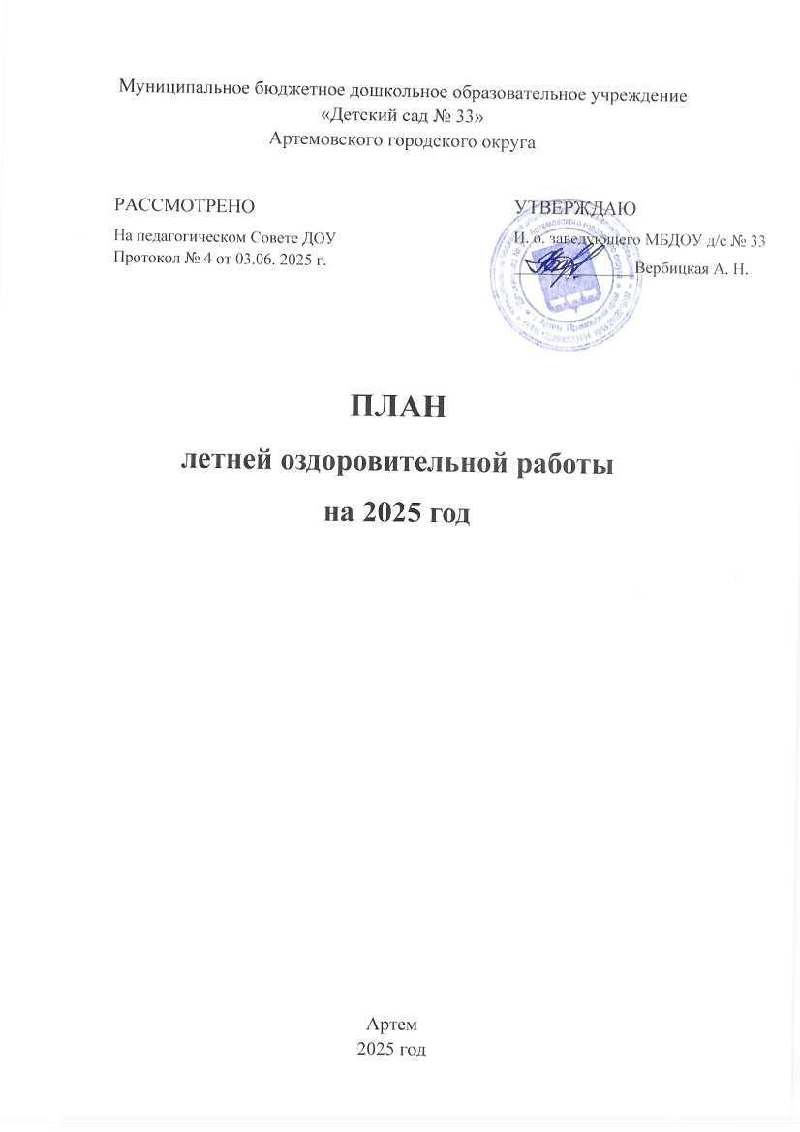

Муниципальное бюджетное дошкольное образовательное учреждение
«Детский сад № 33»
Артемовского городского округа

РАССМОТРЕНО
На педагогическом Совете ДОУ
Протокол № 4 от 03.06. 2025 г.

УТВЕРЖДАЮ
И. о. заведующего МБДОУ д/с № 33
_______________Вербицкая А. Н.

ПЛАН

летней оздоровительной работы

на 2025 год

Артем
2025 год

Раздел 1
Анализ летней работы за 2024 год
В период летней оздоровительной компании в детском саду за 2022 год было охвачено 130 детей дошкольного возраста. К 25 мая были составлены перспективные планы летней оздоровительной компании. В каждой возрастной группе, начиная со 2 июня, изменен режим дня, куда включена деятельность, направленная на оздоровление, физическое, экологическое развитие, а также на развитие умений и навыков безопасной жизнедеятельности как средства личной защиты. Весь детский сад переведен на летний режим. Уголки для родителей включали в себя информацию медицинского и педагогического направления, ОБЖ, текущую информацию.
Одно из направлений, по которому работал педагогический коллектив детского сада – это создание условий здоровьесбережения, в целях оздоровления, закаливания детей дошкольного возраста.
Созданная в детском саду система оздоровления детей, включающая в себя:
- физическое воспитание;
- оздоровительную работу;
- закаливание (с использованием естественных факторов, а также специальных методов и приёмов);
- коррекция имеющихся отклонений в развитии (плоскостопие, нарушение осанки)
подтвердила свою эффективность и в этом году.
Педагогами всех групп в мае проведена диагностика физического развития детей, начиная с трёхлетнего возраста, были измерены антропометрические данные. В конце летнего периода проводилась повторная диагностика, результаты которой показали улучшение показателей. Посещаемость детей за летний период составила 60-70 %.
Физическое воспитание включало в себя проведение физкультурных и спортивных занятий, гимнастики, игр и развлечений, праздников, досугов на свежем воздухе. Закаливание проходило с использованием естественных природных факторов: воздуха, воды, принятия воздушных ванн. Активно применялись: пальчиковая гимнастика, изобразительная деятельность, работа с трафаретами и мозаикой.
Проведенная в начале года диагностика по физическому воспитанию, также показывает улучшение показателей по всем разделам.
Для родителей были проведены консультации: «Отдых с детьми в летний период», «Рекомендации по проведению прогулок в летний период», «Летнее закаливание» и др.
Таким образом, в детском саду были созданы условия здоровьесбережения, оздоровления и закаливания детей дошкольного возраста.
Следующее направление, в рамках которого работал педагогический коллектив – это формирование экологической культуры у дошкольников.
Вся работа в этом направлении проводилась по следующим разделам:
- познавательная деятельность;
- практическая деятельность;
- изобразительная деятельность;
- игровая деятельность.
Большое внимание уделялось познавательной, экспериментальной деятельности. Эти знания преподносились детям через целевые прогулки, специальные беседы, развлечения экспериментальную деятельность, трудовую деятельность в цветниках, уголках природы.
Таким образом, педагоги стремились не только пополнить экологические знания у детей, а сформировать экологическую культуру. Конечно, за три месяца нельзя с уверенностью сказать, что эта задача решена полностью. Поэтому мы планируем продолжить работу в этом направлении и в следующем году. Но положительные результаты уже есть.
Третья, большая задача, над которой работал педагогический коллектив – это - развитие умений и навыков безопасной жизнедеятельности.
Решение задачи велось в трех направлениях:
- правила дорожного движения;
- бытовые ситуации;
- пожарная безопасность.
В течение лета проводились беседы, игры, помогающие детям освоить практические умения и приобрести навыки в этом направлении.
В течение лета был проведен цикл практических и теоретических занятий по ОБЖ. «От чего может возникнуть пожар», «Спички детям не игрушка», «Что может нанести вред окружающим людям». Для родителей была организована консультация: «Ребенок и дорога».
Летом полным ходом осуществлялась административно – хозяйственная деятельность. Игровые площадки обеспечены песком. В группах проведен косметический ремонт. В течение лета на территории детского сада появились новые цветники, зеленые насаждения.
Таким образом, коллектив детского сада считает, что поставленные задачи полностью реализованы.

Раздел 2
1. Создать условия здоровьесбережения в детском саду в целях оздоровления, закаливания детей дошкольного возраста.
2. Продолжать формирование экологической культуры у дошкольников.
3. Продолжать развивать умения и навыки безопасной жизнедеятельности.
2.1. Воспитательно – образовательная работа
N | Виды деятельности | Время проведения | Ответственные
1. | Перевод детского сада на летний режим. | Июнь | Заведующий
2. | Планирование летней оздоровительной работы ДОУ. | Июнь | методист
3. | Двигательная деятельность. | В течение лета | Воспитатели
4. | Цикл практических и теоретических занятий по ОБЖ. | В течение лета | Воспитатели
5. | Экологическое и трудовое воспитание. | В течение лета | Воспитатели
6. | Познавательная деятельность:  - Целевые прогулки;  - Наблюдения;  - Беседы;  - Опытно – экспериментальная деятельность;  - Дидактические игры. | В течение лета | Воспитатели
7. | Изобразительная деятельность:  - Свободные зарисовки;  - Творческие работы. | В течение лета | Воспитатели
8. | Праздник: «День защиты детей». | 2 июня | Воспитатели, муз. руководитель
9. | Тематический день: «День России» | 11 июня | воспитатели
10. | Интеллектуально-спортивное развлечение «КВЕСТ-игра» | 17 июня | Инструктор ФИЗО,  воспитатели
11. | Подготовка сценариев и планов | июнь | воспитатели

2.2. Физкультурно – оздоровительная работа
N | Виды деятельности | Время проведения | Группа | Ответственный
Закаливание
1. | Принятие ванн:  Солнечных;  Воздушных. | Ежедневно | Все группы | Воспитатели
2. | Прогулки | Ежедневно | Все группы | Воспитатели,  пом. воспитателя
3. | Сон в хорошо проветренном помещении. | Ежедневно | Все группы | Воспитатели  пом. воспитателя
4. | Босохождение | Ежедневно | Все группы | Воспитатели
5. | Выполнение двигательной активности (разминки, комплекс упражнений, бег) | Ежедневно | Все группы | Воспитатели,  пом. воспитателя
6. | Проведение режимных процессов на свежем воздухе. | Ежедневно | Все группы | Воспитатели
7. | Мытье ног. | Ежедневно | Все группы | Воспитатели,  пом. воспитателя
8. | Полоскание горла кипяченной водой. | Ежедневно | Старшие группы | воспитатели
Физическое развитие
1. | Диагностика уровня физической подготовки детей. | первая неделя июня | Группы детского сада | Воспитатели
2. | Утренняя гимнастика. | ежедневно | Все группы | Воспитатели
4. | Спортивные игры. | По плану воспитателей | Старшие группы | Воспитатели
5. | Спортивные соревнования. Эстафеты.
6. | Подвижные игры | Ежедневно по плану воспитателей | Все группы | Воспитатели
Праздники и развлечения
1. | «Встречаем лето!» (день защиты детей) | Июнь | Все группы | Воспитатели, муз. руководитель
2. | Развлечение «Веселые старты» | Июль | Все группы | Воспитатели
3. | День семьи, любви и верности | Июль | Все группы | Воспитатели
4. | Иван Купала | Июль | Все группы | Воспитатели
5. | «До свидания, лето!» (праздник) | Август | Все группы | Воспитатели, муз. руководитель
6. | День флага России | Август | Все группы | Воспитатели
Коррекционно - профилактическая работа
1. | Коррекция и профилактика:  плоскостопие;  нарушение осанки. | По плану воспитателей | Все группы | Инструктор ФИЗО
2.3. Экологическое и трудовое воспитание
N | Виды деятельности | Время проведения | Группа | Ответственный
Познавательная деятельность
1. | Беседы. | По плану воспитателей | Все группы | Воспитатели
2. | Дидактические игры. | По плану воспитателей | Все группы | Воспитатели
3. | Сюжетно – ролевые игры. | По плану воспитателей | Все группы | Воспитатели
4. | Экологические эксперименты. | По плану воспитателей | Старшие группы | Воспитатели
5. | «Экологические эксперты» (викторина) | Июнь, июль, август | Все группы | Методист, воспитатели
Изобразительная деятельность
1. | Самостоятельное творчество. | По плану воспитателей | Все группы | Воспитатели
Практическая деятельность
1. | Наблюдения:  цветник;  окружающий социум;  труд взрослых;  природа;  погода. | По плану воспитателей | Все группы | Воспитатели
2. | Трудовая деятельность:  цветник;  участок. | По плану воспитателей | Все группы | Воспитатели
4. | Конкурсы:  «Лучшая клумба»;  «Лучшая постройка из песка»;  Конкурс на лучшую поделку из овощей и фруктов. | Июнь  Июль  Август | Все группы | Воспитатели
2.4. Методическая работа
N | Виды деятельности | Время проведения | Ответственный
Работа с кадрами
1. | Разработка и утверждение плана учебно-методической работы учреждения | Июнь | методист
2. | Проведение мероприятий согласно плану учебно-методической работы учреждения. | В течение лета | методист
3. | Разработка и утверждение учебных программ в соответствии с ФГОС | Июнь - август | методист
4. | Разработка и утверждение образовательных программ в соответствии с ФГОС | Июнь - август | методист
5. | Разработка и утверждение годового плана на 2025 – 2026 учебный год в соответствии с ФГОС | Июнь - август | Заведующий,  методист
6. | Итоговый педсовет с подведением итогов работы за 2024-2025 учебный год и утверждением плана летней оздоровительной работы, режима дня, распределения деятельности в летний период | 03.06.2025 | Заведующий, методист
Консультации
1. | Планирование летней оздоровительной работы. | Июнь | методист
2. | Осторожно, солнце! | Июнь | Воспитатели
3. | Формы закаливания и оздоровления детей в летний период. | Июль | методист
4. | Охрана жизни и здоровья детей в летний период. | Июнь | Воспитатели
5. | Подготовка детского сада к новому учебному году | Август | Заведующий
6. | Организация детского досуга летом, соблюдение двигательного режима в группах | Июль | методист
7. | Взаимодействие и формы работы с родителями в летний период | Июль | воспитатели
8. | Особенности проведения летней прогулки | Август | воспитатели

2.5. Работа с родителями
N | Виды деятельности | Время проведения | Ответственный
Стендовая информация
1. | Соблюдение требований СаНпиН в летний период | Июнь - Август | методист
Консультации
1. | Оздоровительная работа:  Организация оздоровительной работы в летний период  Советы родителям | Июнь  Июнь | воспитатели
2. | Экологическое воспитание:  Что такое экологическое образование дошкольников | Июль | воспитатели
3. | Трудовое воспитание:  Посильный труд дошкольников в цветнике | Август | воспитатели
4. | ППД:  Ребёнок и дорога | Июнь | воспитатели
5. | Подготовка буклетов для родителей:  «Это интересно», «Советы специалистов» | Летний период | методист
Информация в родительский уголок
1. | Режим дня на лето | Июнь | Воспитатели
2. | ОБЖ | Август | Воспитатели

2.6. Основы безопасности жизнедеятельности детей и взрослых
N | Виды деятельности | Время проведения | Группа | Ответственный
1. | Правила дорожного движения:  Цикл игр и бесед;  Мини-экскурсии;  Наблюдения;  Дидактические игры  Рисование «Как я перехожу улицу»; | По плану воспитателей  Июнь -  Август | Все группы | Воспитатели
2. | Бытовые ситуации:  Дидактические игры и беседы (Как нельзя вести себя на природе? Таблетки - что это такое? и д. р.) | По плану воспитателей | Все  группы | Воспитатели
3. | Пожарная безопасность:  Дидактические игры и беседы (Спички детям не игрушка; Лесные пожары, От чего может возникнуть пожар).  Выставка работ: «Огонь - друг, огонь - враг». | По плану  воспитателей  Июнь – Август | Все  Группы  Старшие  группы | Воспитатели

2.7. Повышение квалификации воспитателей. Профилактическая работа
N | Виды деятельности | Время проведения | Ответственный
Инструктажи
1. | Охрана жизни и здоровья детей. | Июнь | Заведующий
2. | Основы безопасности жизнедеятельности детей и взрослых. | Июнь | методист
3. | Правила пожарной безопасности. | Июнь | Зам. заведующего по АХР
4. | Пропускной режим в ДОУ. | Июнь | Заведующий
Консультации для воспитателей
1. | Физкультурно - оздоровительная работа в летний период с детьми дошкольного возраста. | Июнь | Инструктор ФИЗО
2. | Оказание первой медицинской помощи детям в летний период. | Июнь | Заведующий
3. | Закаливание детей в летний период. | Июль | методист
4. | Организация досугов с детьми и родителями | Июль | методист
 | Профилактика и борьба с инфекционными заболеваниями и гельминтозами. | Июнь | методист
Консультации для младших воспитателей
1. | Соблюдение СаНПиН в детском саду. | Июнь | Зам. заведующего по АХР
2. | Особенности санитарно — гигиенической уборки в летний период
Контроль
1. | Соблюдение СаНПиН. | В течение лета | Заведующий, методист
2. | Питьевой режим, соблюдение режимных моментов
3. | Анализ планов педагогов, ведения документации
4. | Выполнение инструктажей, проверка состояния территории и сохранности выносного материала
5. | Хранение скоропортящихся продуктов.
6. | Закаливание.
Раздел 3
Административно – хозяйственная работа
N | Виды деятельности | Время проведения | Ответственные
1. | Провести косметические ремонты групп. | Июнь - август | Воспитатели, пом. воспитателей
2. | Обеспечение песком игровых площадок. | Весенне-летний период | Зам. заведующего по АХР
3. | Озеленение территории ДОУ. | Май-июнь | Воспитатели
4. | Контроль за оборудованием на игровых участках групп. | Летний период | Методист
5. | Ремонт веранд на территории детского сада. | май | Зам. заведующего по АХР
7. | Просушка ковровых изделий, матрасов, подушек, одеял. | Июнь-июль | Пом. воспитателя
8. | Обеспечение аптечками все группы | Летний период | Зам. заведующего по АХР, воспитатели
9. | Подготовка инвентаря для поливки цветов | Летний период | Зам. заведующего по АХР

Режим дня на летний период

Режимный момент | Время
 | Вторая группа раннего возраста | Младшая группа | Средняя группа,  старшие группы, подготовительная  к школе группа
Прием и осмотр, самостоятельная деятельность детей (игры), индивидуальная работа воспитателя с детьми | 7.00 – 8.00 | 7.00 – 8.00 | 7.00 – 8.00
утренняя гимнастика | - | 8.00 – 8.10 | 8.00 – 8.10
Утренний круг | - | 8.10 – 8.30 | 8.10 – 8.30
Подготовка к завтраку. Завтрак | 8.00-8.30 | 8.30 – 9.00 | 8.30 – 9.00
Подготовка к прогулке. Прогулка (самостоятельная деятельность детей (игры), индивидуальная работа воспитателя с детьми) | 8.20-9.50 | 9.00 – 9.50 | 9.00 – 10.00.
Возвращение с прогулки | 9.50 - 10.00 | 9.50 - 10.00 | 10.00 – 10.10
2-ой завтрак | 10.00 - 10.10 | 10.00 - 10.10 | 10.10 - 10.20
Подготовка к прогулке. Прогулка. | 10.10-11.10 | 10.10. – 11.30 | 10.20 – 11.50
Возвращение с прогулки | 11.10 - 11.30 | 11.30 - 11.50 | 11.50 – 12.00
Подготовка к обеду. Обед | 11.30-12.00 | 11.50 – 12.20 | 12.00 – 12.30
Подготовка ко сну. Сон | 12.00 – 15.00 | 12.20 – 15.00 | 12.30 – 15.00
Подъем, профилактические процедуры | 15.00 – 15.20 | 15.00 – 15.20 | 15.00 – 15.30
Индивидуальная работа воспитателя с детьми | 15.20-15.40 | 15.20-15.50 | 15.30-16.00
Уплотненный полдник | 15.40 – 16.00 | 15.50 – 16.10 | 16.00 – 16.20
Самостоятельная деятельность детей (игры), | 16.10 – 16.30 | 16.10 – 16.30 | 16.20 – 17.00
Прогулка, игры, уход домой | 16.30 – 19.00 | 16.30 – 19.00 | 17.00. – 19.00.

